《数据库系统原理》课程设计系统设计报告

——类Bilibili的社区型视频网站数据库系统

小组成员：

刘登元 18373707

陆开翔 18373754

朱思延 18373028

# 系统需求分析、数据流图与数据元素表

## 系统需求分析与数据流图

系统需要满足的需求有：用户注册、用户登录、管理员登录、用户对用户的关注、用户发送私信、用户为相关作品点赞、用户观看视频、番剧、专栏以及动态等作品、用户发表评论、用户发表动态、用户上传视频、用户上传专栏、管理员上传番剧、管理员删除视频、番剧、动态、专栏以及评论等作品、用户对视频、番剧、专栏的收藏等等。

顶层数据流图如下：

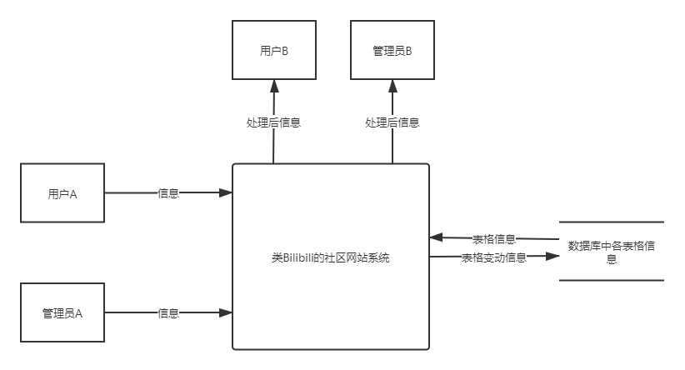

图表 1 顶层数据流图

细化“类Bilibili的社区网站系统”的一层数据流图如下：

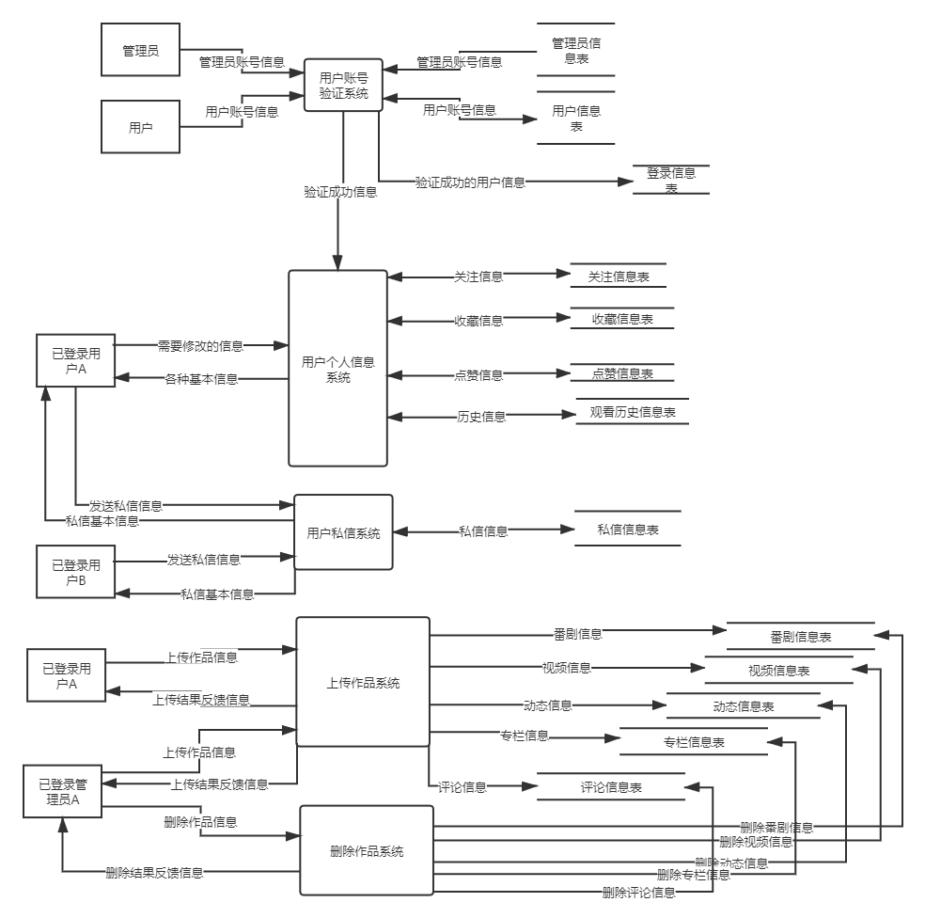

图表 2类Bilibili的社区网站系统数据流图

细化“用户账号验证系统”的二层数据流图如下：

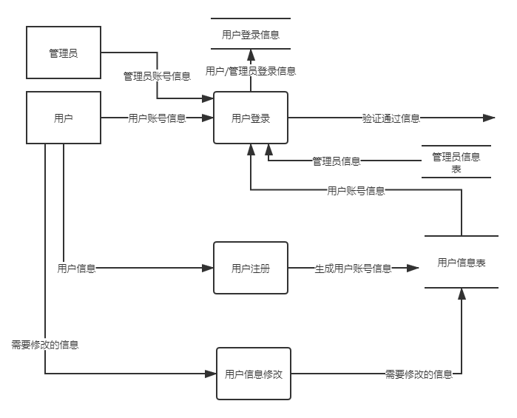

图表 3 用户账号验证系统数据流图

细化“用户个人信息系统”的二层数据流图如下：

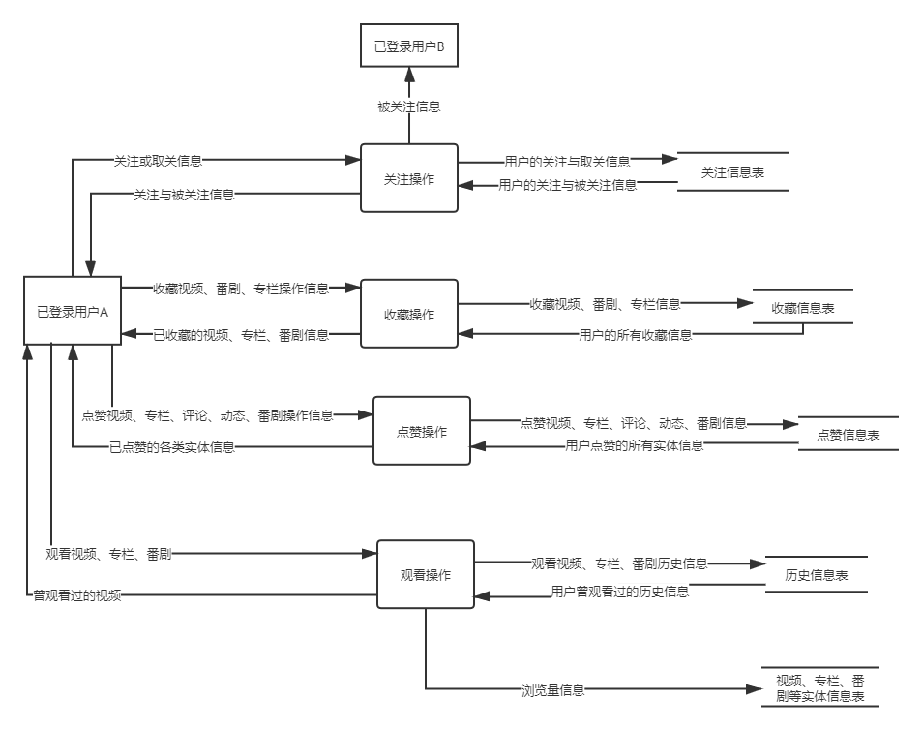

图表 4 用户个人信息系统数据流图

“用户私信系统”不必再进行细化。

细化“上传作品系统”的二层数据流图如下：

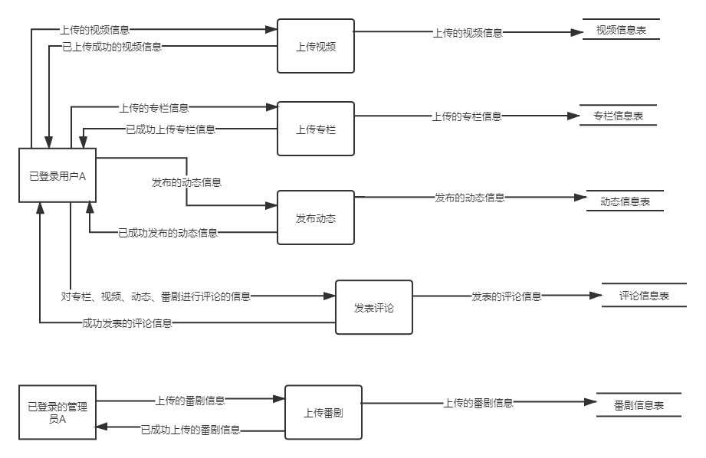

图表 5 上传作品系统数据流图

细化“删除作品系统”的二层数据流图如下：

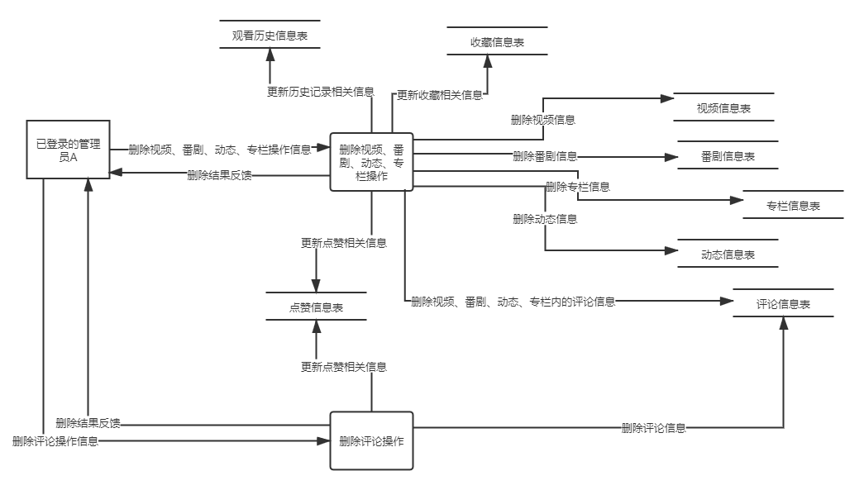

图表 6 删除作品系统数据流图

## 数据元素表

用户：

* 属性：
  + 用户ID（整形，非空，唯一）
  + 注册时间（时间）
  + 电子邮箱（字符串）
  + 手机号码（字符串）
  + 昵称（字符串，非空）
  + 等级（整形）
  + 当前状态（整形）
  + 登录名（字符串）
  + 密码（字符串）
* 关系：
  + 创作中心（一对一）
  + 收藏夹（一对多）
  + 发布的动态（一对多）
  + 发布的评论（一对多）
  + 发送/接收的私信（一对多）
  + 关注与被关注（多对多）
  + 观看历史记录（多对多）

视频：

* 属性：
  + 视频ID（整形，非空，唯一）
  + 发布时间（时间）
  + 时长（时间）
  + 名称（字符串）
  + 播放量（整形）
  + 视频内容（URL）
  + 视频简介（字符串）
  + 点赞数（整形）
* 关系：
  + 发布者（多对一）
  + 标签（多对多）
  + 收到的评论（一对多）
  + 点赞者（多对多）
  + 封面图片（多对一）

专栏：

* 属性：
  + 专栏ID（整形，非空）
  + 发布时间（时间）
  + 标题（字符串）
  + 浏览量（整形）
  + 专栏内容（URL）
  + 点赞数（整形）
* 关系：
  + 发布者（多对一）
  + 标签（多对多）
  + 收到的评论（一对多）
  + 封面图片（多对一）
  + 点赞者（多对多）

动态：

* 属性：
  + 动态ID（整形，非空）
  + 发布时间（时间，非空）
  + 浏览量（整形，非空）
  + 动态内容（字符串）
  + 访问权限（枚举型，非空）
  + 点赞数（整形）
* 关系：
  + 发布者（多对一）
  + 标签（多对多）
  + 收到的评论（一对多）
  + 点赞者（多对多）
  + 动态图片（一对多）

收藏夹：

* 属性：
  + 收藏夹ID（整形，非空，唯一）
  + 名称（字符串）
  + 访问权限（枚举型）
* 关系：
  + 所属者（多对一）
  + 内容视频/番剧/专栏（多对多）

图片：

* 属性：
  + 图片ID（整形，非空，唯一）
  + 图片内容（URL，非空）
  + 发布时间
* 关系：
  + 发布者（多对一）

评论：

* 属性：
  + 评论ID（整形，唯一，非空）
  + 发布时间（时间）
  + 内容（字符串）
  + 评论对象类型（整形，动态/视频/专栏/番剧）
  + 点赞数（整形）
* 关系：
  + 发布人（多对一）
  + 点赞人（多对多）
  + 评论对象ID（整形，多对一）

标签：

* 属性：
  + 标签ID（整形，非空，唯一）
  + 名称（字符串，非空）
* 关系：
  + 被标签番剧/视频/专栏/动态（多对多）

创作中心：

* 属性：
  + 各类参数（各类类型）
* 关系：
  + 所属用户（一对一）
  + 发布的视频（一对多）
  + 发布的专栏（一对多）

管理员：

* 属性：
  + 管理员ID（整形，非空，唯一）
  + 昵称（字符串）
  + 权限（枚举型）
* 关系：
  + 删除的评论（一对多）
  + 删除的视频（一对多）
  + 删除的动态（一对多）
  + 删除的专栏（一对多）
  + 删除的番剧（一对多）
  + 发布的番剧（一对多）

私信：

* 属性：
  + 私信ID（整形，非空，唯一）
  + 私信内容（字符串）
  + 发送时间（时间）
* 关系：
  + 发送者（多对一）
  + 接收者（多对一）

历史记录：

* 属性：
  + 历史记录ID（整形，非空，唯一）
  + 观看时间（时间）
* 关系：
  + 观看人（多对一）
  + 观看目标ID（多对一）

番剧：

* 属性：
  + 番剧ID（整形，非空，唯一）
  + 名称（字符串）
  + 发布时间（日期）
  + 播放量（整形）
  + 视频内容（字符串URL）
  + 点赞数（整形）
* 关系：
  + 发布管理员ID（多对一）
  + 点赞用户（多对多）
  + 收到的评论（一对多）

# 数据库系统概念模式 E-R图

见报告末尾页。

# 3NF关系表

第一部分：

* 用户表：用户ID（主键）、注册时间、电子邮箱、手机号码、昵称、等级、当前状态、登录名、密码
* 视频表：视频ID（主键）、发布时间、时长、名称、播放量、视频内容、封面图片ID、发布用户ID、视频简介、点赞数
* 专栏表：专栏ID（主键）、发布时间、标题、浏览量、专栏内容、发布用户ID、封面图片ID、点赞数
* 动态表：动态ID（主键）、发布时间、浏览量、动态内容、访问权限、发布用户ID、封面图片ID、点赞数
* 收藏夹表：收藏夹ID（主键）、名称、访问权限、所属用户ID
* 图片表：图片ID（主键）、图片名、图片URL、发布时间、发布用户ID
* 评论表：评论ID（主键）、发布时间、内容、评论对象类型、发布用户ID、番剧对象ID、视频对象ID、动态对象ID、专栏对象ID、点赞数
* 标签表：标签ID（主键）、标签名称
* 管理员表：管理员ID（主键）、昵称、权限
* 私信表：私信ID（主键）、私信内容、发送时间、发送用户ID、接受用户ID
* 番剧表：番剧ID（主键）、名称、发布时间、播放量、番剧内容URL、发布管理员ID、番剧简介、番剧类别、番剧封面ID、点赞数
* 关注表：关注记录ID（主键）、关注用户ID、被关注用户ID、关注时间
* 点赞表：点赞记录ID（主键）、点赞用户ID，点赞对象类型、点赞时间、番剧对象ID、视频对象ID、动态对象ID、专栏对象ID、评论对象ID
* 收藏表：收藏记录ID（主键）、收藏夹ID、收藏对象类型、收藏时间、番剧对象ID、视频对象ID、专栏对象ID
* 标签联系表：联系记录ID（主键）、标签ID、被标签对象类型、番剧对象ID、视频对象ID、动态对象ID、专栏对象ID
* 历史记录表：历史记录ID（主键）、观看对象类型、观看时间、观看用户ID、番剧对象ID、视频对象ID、专栏对象ID

对于用户表、视频表、专栏表、动态表、收藏夹表、图片表、标签表、管理员表、番剧表。易得，第一部分的表的属性不可再分，故满足1NF。对于此部分的表，只有一个主属性，故不存在非主属性对码的部分依赖，满足2NF。此部分的表所有的非主属性都是由候选码直接推出的，因此没有传递依赖，满足3NF。

对于关注表、点赞表、收藏表、标签联系表。易得，此部分的表的属性不可再分，故满足1NF。同时对于此部分的表，有xx记录ID作为一个候选码，还有像是（关注用户ID、被关注用户ID）、（点赞用户ID、番剧对象ID、视频对象ID、动态对象ID、专栏对象ID、评论对象ID）作为另一个候选码，但这二者都无法缺少其中任何一个属性（缺少后无法推出其他非主属性），故不存在非主属性对码的部分依赖，满足2NF。此部分表的所有的非主属性都是由候选码直接推出的，因此没有传递依赖，满足3NF。

对于私信表、评论表、历史记录表。易得，此部分的表的属性不可再分，故满足1NF。提示对于此部分的表，有私信ID/评论ID/历史记录ID作为一个候选码，还有像是（发送时间、发送用户ID、接受用户ID）作为另一个候选码，但这二者都无法缺少其中任何一个属性（缺少后无法推出其他非主属性），故不存在非主属性对码的部分依赖，满足2NF。此部分表所有的非主属性都是由候选码直接推出的，因此没有传递依赖，满足3NF。

表格具体实现信息如下：































